LAPORAN UAS

Dosen Pengampu : Dedi Irawan, S,Kom., M,Kom
Mata Kuliah : Komputer Grafik



Disusun Oleh:
M.Fakta Kusuma
25430092

Jl. Gatot Subroto, Yosodadi, Kec. Batanghari, Kota Metro, Lampung 34381
Website: www.ummetro.ac.id | Email: fikom@ummetro.ac.id
PROGRAM STUDI ILMU KOMPUTER
FAKULTAS ILMU KOMPUTER
UNIVERSITAS MUHAMMADIYAH METRO
2026
Analisis Implementasi Management & Final Integration pada Aplikasi TA-Music
1. Library Manager
Pada aplikasi TA-Music, seluruh file audio yang terdapat pada folder data dibaca secara otomatis menggunakan sistem Library Manager. Pengguna tidak perlu menambahkan nama file satu per satu ke dalam program karena aplikasi akan melakukan proses pemindaian (scan) terhadap seluruh file audio yang tersedia. Daftar lagu kemudian ditampilkan pada halaman Library sehingga pengguna dapat memilih lagu yang ingin diputar dengan mudah.
Hasil Implementasi
Setelah aplikasi dijalankan, seluruh lagu yang terdapat pada folder data berhasil ditampilkan ke dalam daftar playlist. Pengguna dapat memilih lagu secara langsung melalui halaman Library tanpa perlu melakukan konfigurasi tambahan.
Dokumentasi
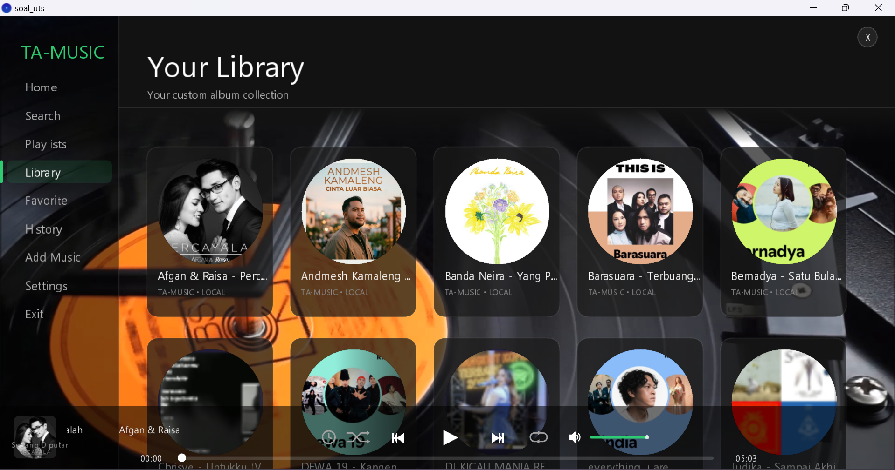
Gambar 1. Tampilan halaman Library yang menampilkan daftar seluruh lagu pada aplikasi.
Analisis
Implementasi Library Manager membuat aplikasi menjadi lebih fleksibel karena proses penambahan lagu cukup dilakukan dengan menyalin file audio ke dalam folder data. Sistem akan memperbarui daftar lagu secara otomatis tanpa perlu mengubah source code sehingga pengelolaan koleksi musik menjadi lebih efisien.
2. Search Music
Aplikasi TA-Music dilengkapi dengan fitur Search Music yang memungkinkan pengguna mencari lagu berdasarkan nama file atau judul lagu. Ketika pengguna mengetikkan kata kunci pada kolom pencarian, sistem akan melakukan proses pencocokan string terhadap seluruh daftar lagu yang tersedia sehingga hasil pencarian dapat ditampilkan secara cepat.
Hasil Implementasi
Daftar lagu akan berubah secara otomatis sesuai dengan kata kunci yang dimasukkan. Lagu yang memiliki nama sesuai dengan pencarian akan ditampilkan, sedangkan lagu yang tidak sesuai tidak akan ditampilkan.
Dokumentasi
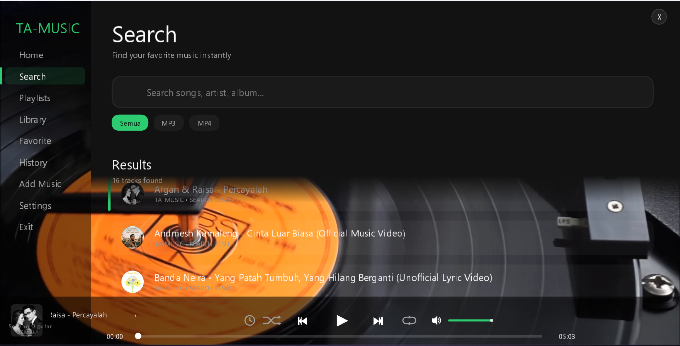Gambar 2. Tampilan fitur Search Music pada aplikasi TA-Music.
Analisis
Fitur Search Music mempercepat proses pencarian lagu terutama ketika jumlah lagu yang dimiliki cukup banyak. Metode pencocokan string memungkinkan sistem memberikan hasil pencarian secara real-time sehingga meningkatkan kenyamanan pengguna.
3. Metadata dan Cover Art
Pada aplikasi TA-Music, setiap lagu dapat menampilkan informasi tambahan berupa Cover Art yang memiliki nama file sama dengan file audio. Ketika lagu dipilih, sistem secara otomatis akan membaca file gambar tersebut kemudian menampilkannya pada halaman Now Playing.
Hasil Implementasi
Cover album berhasil ditampilkan pada halaman Now Playing sehingga tampilan aplikasi menjadi lebih menarik serta memberikan identitas visual terhadap lagu yang sedang diputar.

Dokumentasi
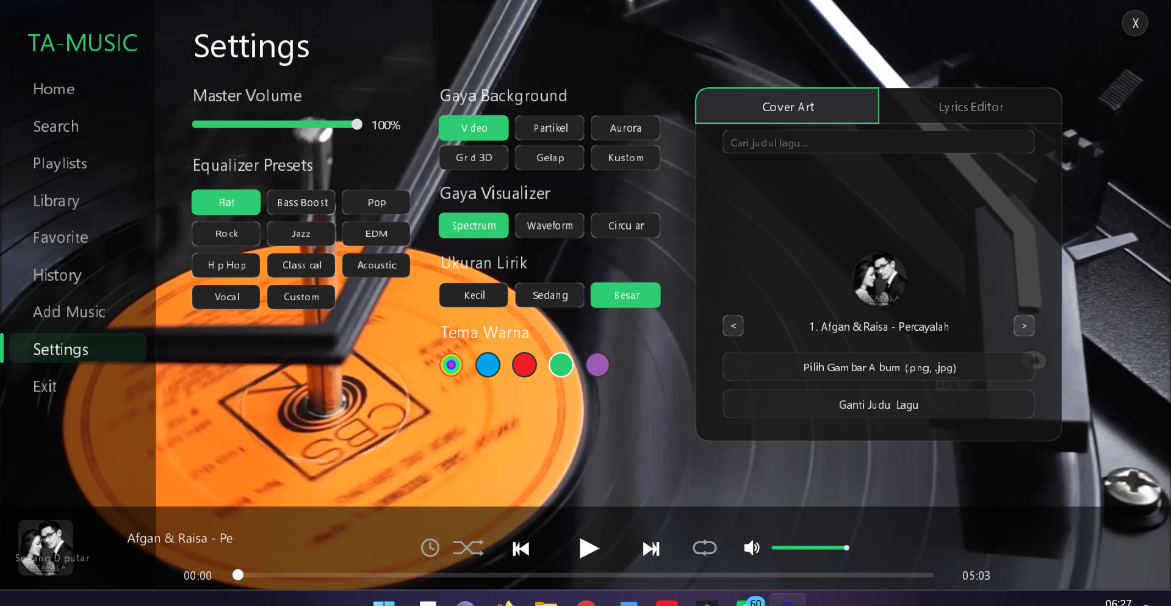Gambar 3. Tampilan Cover Art pada halaman Now Playing.
Analisis
Penggunaan Cover Art meningkatkan kualitas antarmuka aplikasi karena pengguna memperoleh informasi visual mengenai lagu yang sedang diputar. Sistem membaca file gambar berdasarkan nama file sehingga proses pencarian cover dilakukan secara otomatis.
4. Lyrics Synchronization
Aplikasi TA-Music menyediakan fitur Lyrics Synchronization menggunakan file teks eksternal. File lirik dibaca ketika lagu diputar kemudian isi lirik ditampilkan mengikuti posisi lagu sehingga pengguna dapat membaca lirik secara bersamaan dengan musik.
Hasil Implementasi
Lirik berhasil ditampilkan pada halaman pemutar musik dan berubah sesuai waktu pemutaran lagu sehingga pengguna dapat mengikuti isi lagu secara lebih mudah.

Dokumentasi
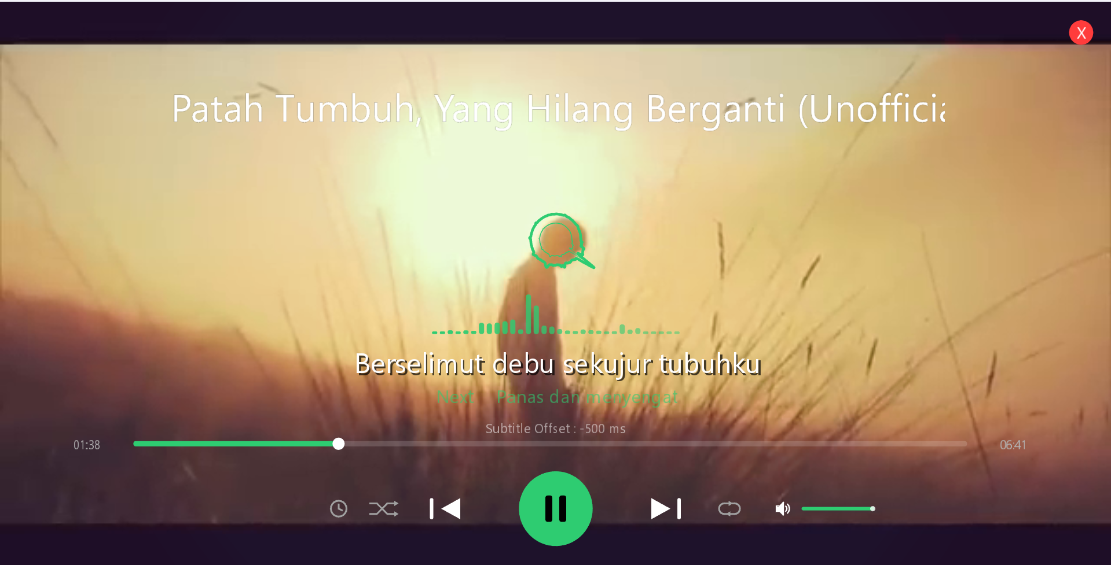Gambar 4. Tampilan sinkronisasi lirik pada halaman pemutar musik.
Analisis
Sinkronisasi lirik dilakukan dengan membandingkan waktu pada file lirik dengan posisi lagu menggunakan fungsi player.position(). Teknik ini membuat pergantian lirik berlangsung secara otomatis dan sinkron terhadap musik yang sedang diputar.
5. Visualizer Audio
Selain menampilkan musik, aplikasi juga memiliki fitur Visualizer Audio yang bergerak mengikuti amplitudo suara. Visualizer dibangun menggunakan analisis FFT (Fast Fourier Transform) sehingga mampu membaca perubahan frekuensi audio secara real-time.
Hasil Implementasi
Ketika lagu diputar, visualizer bergerak mengikuti irama musik. Semakin tinggi amplitudo suara yang diterima, semakin besar pula perubahan bentuk visualizer yang ditampilkan.

Dokumentasi
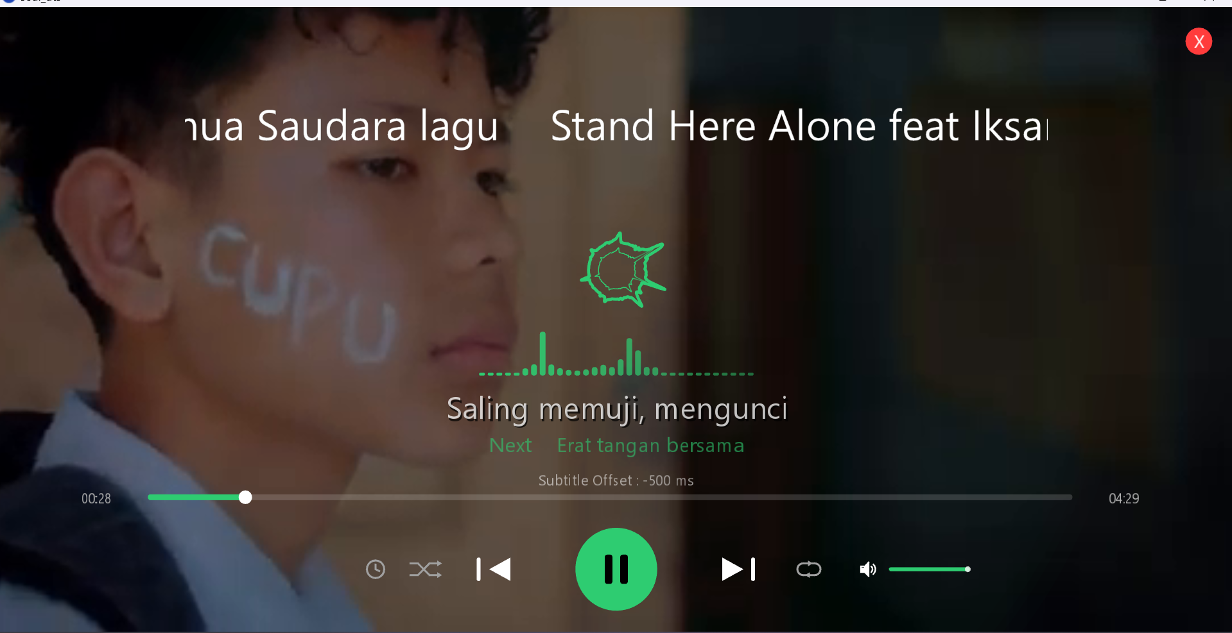Gambar 5. Tampilan Visualizer Audio saat lagu diputar.
Analisis
Penggunaan FFT memungkinkan aplikasi menghasilkan visualisasi suara yang lebih akurat sehingga pengguna memperoleh pengalaman visual yang lebih menarik ketika menikmati musik.
6. Background Video
Aplikasi TA-Music menggunakan Background Video sebagai latar belakang utama aplikasi. Video diputar secara terus-menerus (loop) sehingga tampilan halaman utama menjadi lebih dinamis dibandingkan menggunakan gambar statis.
Hasil Implementasi
Background video berjalan bersamaan dengan pemutaran musik tanpa mengganggu fungsi utama aplikasi.

Dokumentasi
Gambar 6. Tampilan Background Video pada aplikasi.
Analisis
Integrasi video sebagai latar belakang meningkatkan kualitas tampilan aplikasi karena menghasilkan antarmuka multimedia yang lebih modern serta memberikan suasana visual yang lebih hidup.
7. Playlist dan Favorite
Aplikasi menyediakan fitur Playlist dan Favorite sehingga pengguna dapat mengelompokkan lagu sesuai kebutuhan. Lagu favorit dapat disimpan kemudian ditampilkan kembali melalui menu Favorite.
Hasil Implementasi
Pengguna dapat menambahkan lagu ke daftar Favorite maupun playlist khusus sehingga pengelolaan koleksi musik menjadi lebih terorganisir.

Dokumentasi
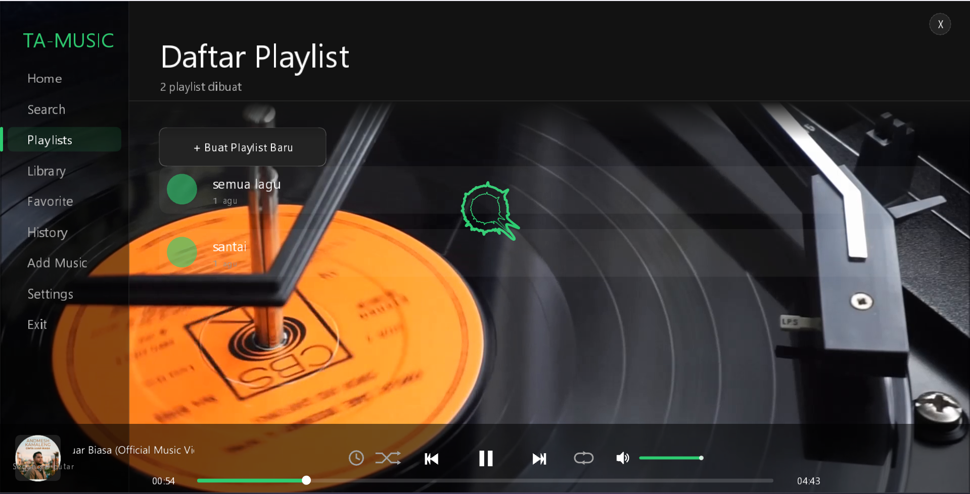
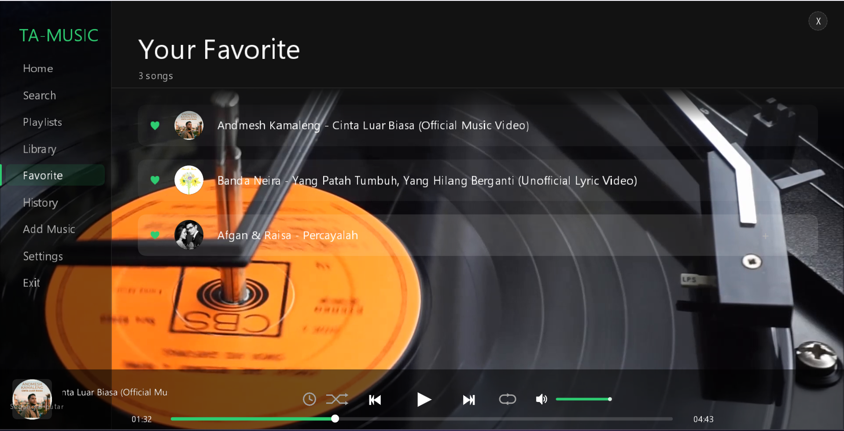Gambar 7. Tampilan menu Playlist dan Favorite.
Analisis
Fitur Playlist dan Favorite mempermudah pengguna dalam mengakses lagu-lagu yang sering diputar tanpa harus mencari kembali pada seluruh daftar musik.
8. History Lagu
Aplikasi TA-Music mencatat riwayat lagu yang pernah diputar ke dalam file history.txt. Riwayat tersebut digunakan sebagai informasi mengenai aktivitas pemutaran musik selama aplikasi digunakan.
Hasil Implementasi
Setiap lagu yang diputar berhasil dicatat ke dalam file history.txt dan dapat ditampilkan kembali pada menu History.
Dokumentasi
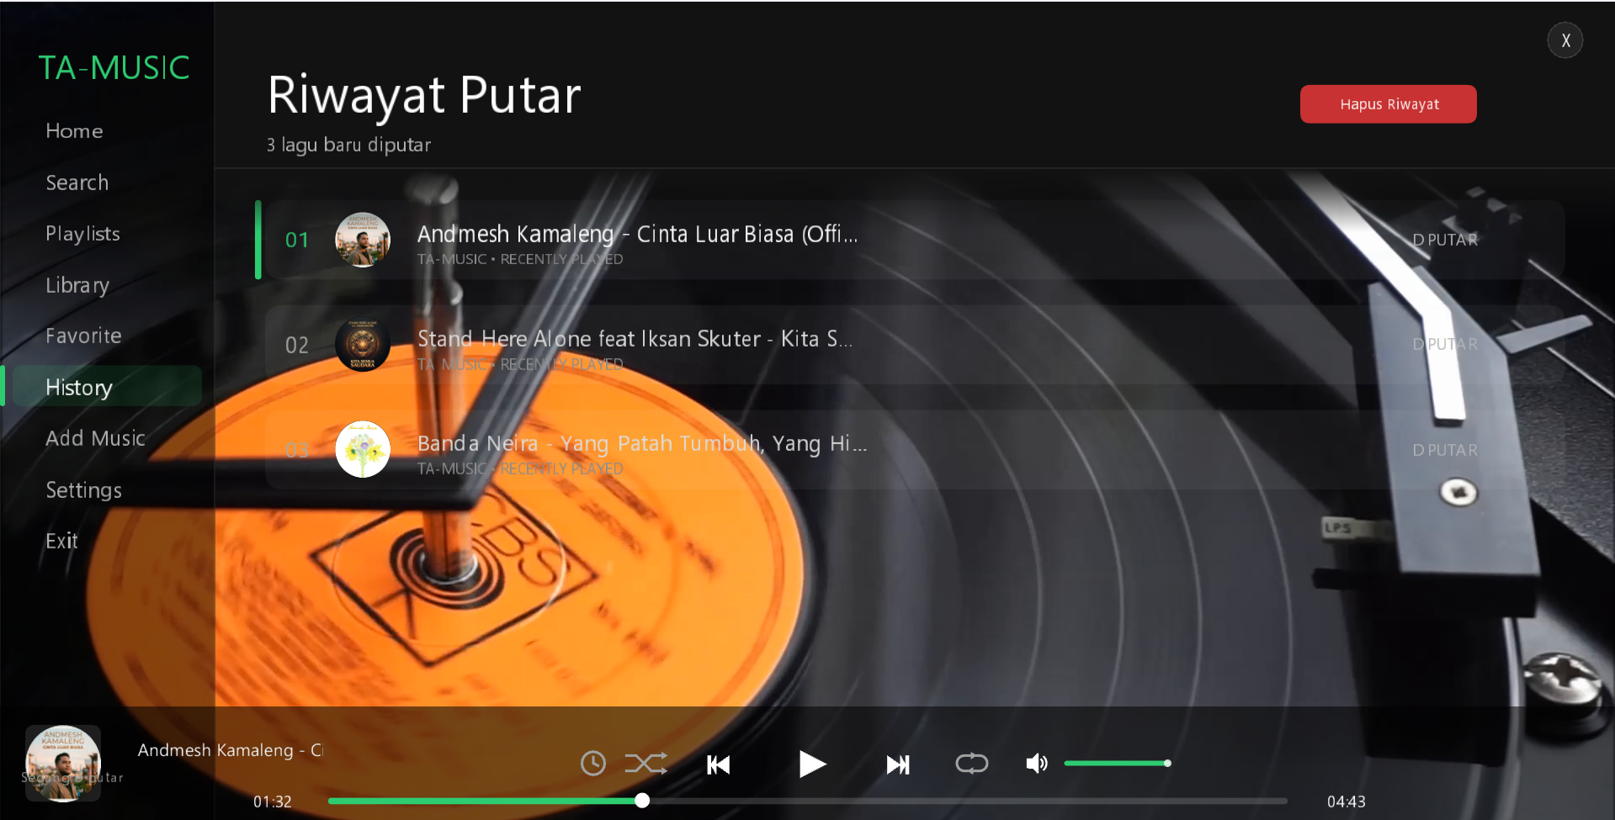Gambar 8. Tampilan menu History beserta file history.txt.
Analisis
Pencatatan riwayat lagu memberikan kemudahan bagi pengguna untuk mengetahui lagu yang pernah diputar sebelumnya sehingga pengalaman penggunaan aplikasi menjadi lebih baik.
9. Halaman Now Playing
Halaman Now Playing merupakan pusat pengendalian pemutaran lagu pada aplikasi. Pada halaman ini ditampilkan informasi lagu, Cover Art, Progress Bar, tombol Play, Pause, Next, Previous, serta Visualizer Audio.
Hasil Implementasi
Seluruh informasi lagu berhasil ditampilkan secara bersamaan sehingga pengguna dapat mengontrol pemutaran musik melalui satu halaman utama.

Dokumentasi
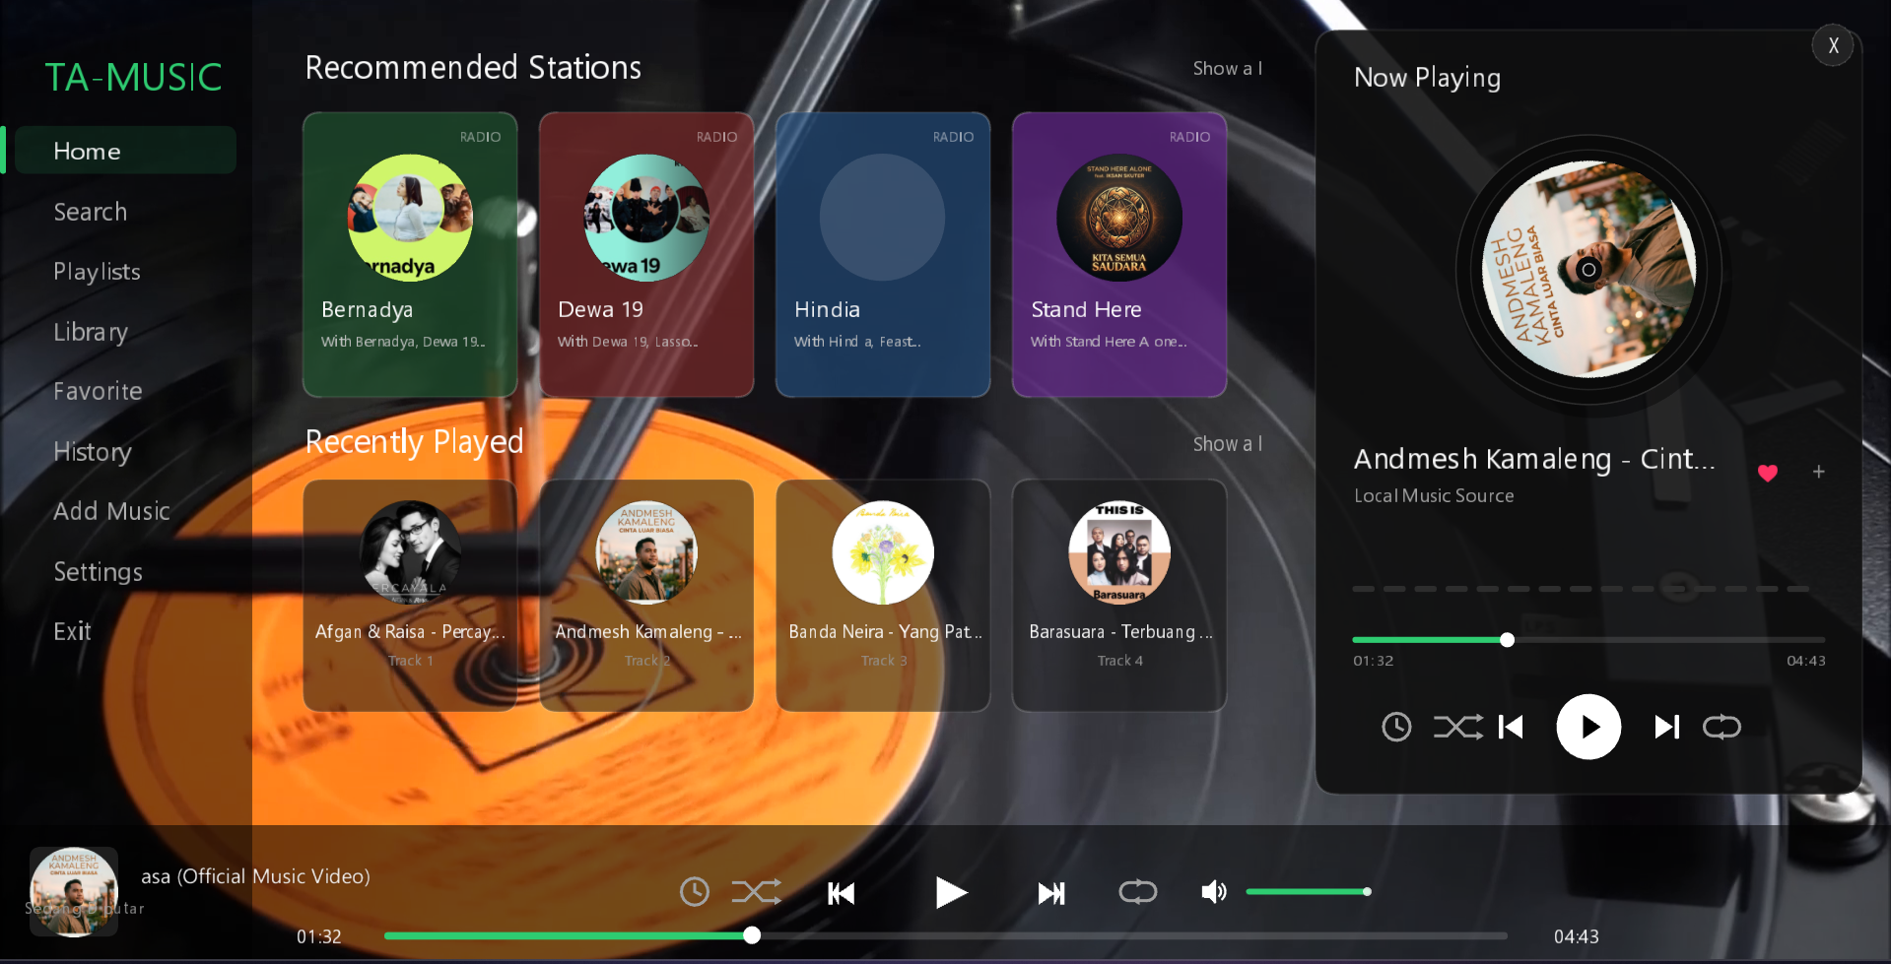Gambar 9. Tampilan halaman Now Playing.
Analisis
Integrasi berbagai komponen seperti metadata, progress bar, visualizer, cover album, dan lirik membuat halaman Now Playing menjadi pusat interaksi utama pengguna dengan aplikasi.
Analisis Konsep Grafis
Search Filtering
Fitur Search Filtering menggunakan metode pencocokan string terhadap daftar lagu yang tersedia. Teknik ini memungkinkan sistem menampilkan hasil pencarian secara cepat dan efisien tanpa memengaruhi proses pemutaran musik.
Metadata Management
Metadata digunakan untuk menampilkan informasi lagu seperti judul lagu, cover album, serta informasi tambahan lainnya sehingga pengguna memperoleh identitas lagu yang lebih jelas.
Multimedia Integration
Aplikasi menggabungkan berbagai elemen multimedia seperti audio, video, gambar, teks, dan animasi menjadi satu kesatuan antarmuka. Integrasi tersebut menghasilkan pengalaman pengguna yang lebih interaktif dibandingkan aplikasi pemutar musik sederhana.
User Interface
Antarmuka aplikasi dirancang menggunakan konsep modern dengan memadukan playlist, visualizer, background video, cover art, dan halaman pemutar musik sehingga aplikasi terlihat lebih menarik, interaktif, serta mudah digunakan.
Hasil Output Keseluruhan
Dokumentasi
Gambar 10. Tampilan keseluruhan aplikasi TA-Music.
Kesimpulan
Aplikasi TA-Music berhasil mengintegrasikan berbagai fitur utama yang dikembangkan pada tahap Quiz, UTS, dan UAS menjadi sebuah aplikasi Desktop Music Player yang lengkap. Program mampu melakukan pengelolaan Library lagu secara otomatis, menyediakan fitur Search Music, menampilkan Metadata dan Cover Art, melakukan Lyrics Synchronization, serta menghadirkan Visualizer Audio dan Background Video secara bersamaan.
Selain itu, aplikasi juga dilengkapi dengan fitur Playlist, Favorite, History, serta halaman Now Playing yang memudahkan pengguna dalam mengontrol proses pemutaran musik. Seluruh fitur tersebut berhasil diintegrasikan ke dalam satu aplikasi sehingga menghasilkan Desktop Music Player yang fungsional, terorganisir, interaktif, dan memiliki tampilan antarmuka yang modern.

